ПЛАН ПО ОБРАЗОВАТЕЛЬНЫМ ОБЛАСТЯМ, НАПРАВЛЕННЫХ НА РЕШЕНИЕ ЗАДАЧ ОСНОВНОЙ ОБРАЗОВАТЕЛЬНОЙ ПРОГРАММЫ ДЕТСКОГО САДА В РАМКАХ РЕАЛИЗАЦИИ ПРОЕКТА
«ВИРТУАЛЬНЫЙ ДЕТСКИЙ САД «ПЛАНЕТА ДЕТСТВА»

(17.05.2021-21.05.2021)

Для детей младшего дошкольного возраста
Тема «Книжкина неделя».

Направление | Содержание
Познавательное развитие (окружающий мир):  1.Тема «Любимая книжка». | Задание: Рассмотрите с ребенком любимые книги с иллюстрациями.  Проведите беседу с ребенком о героях сказки.
2.Тема ОБЖ. «Опасности вокруг нас». | Задание: Предложить детям рассмотреть картинки по безопасности.  Д/и выбрать карточки для оказания первой медицинской помощи при резаной ране и последовательно их выложить (промыть рану, наложить стерильную повязку, вызвать врача)
Познавательное развитие (математика - ФЭМП)  1.Тема: Количество. Величина. | Задание: Совершенствовать умения детей сравнивать два предмета по длине, результаты сравнения обозначать словами длинный - короткий, длиннее - короче, одинаковые по длине.
2.Тема «Один-много» | Задание: Упражнение «Сделай, как я». Мама выполняет прыжки, шаги и другие движения и предлагает повторить ребёнку столько раз, сколько выполнила она. (один, много) Упражнение: «Найди свой цвет». Мама предлагает ребёнку разложить бабочек на соответствующий цветок. (Красная бабочка, на красный цветок и тд.) Упражнение «Когда это бывает?» Мама произносит предложение «Мы завтракаем утром, а обедаем… Мы встаём утром, а ложимся …» Дети дополняют предложения.
Развитие речи  1.Тема | Задание: прочтение потешек, скороговорок, повторение ребенком за родителем  . 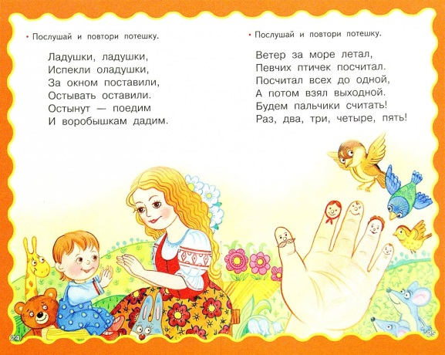
Лепка.  Тема: котенок «Мяу» | Задание: прочтения литературного произведения В. Сутеев. «Кто сказал "мяу"» Рассмотреть с ребёнком котенка. (части тела). Слепить по иллюстрации. Закреплять умение раскатывать пластилин прямыми движениями и кругообразными движениями.
Рисование.  1.Тема: «А Барто». | Задание: Предложить самостоятельно рассматривать иллюстрации, выделять особенности иллюстраций игрушек и рисовать их.  Пальчиковая гимнастика: 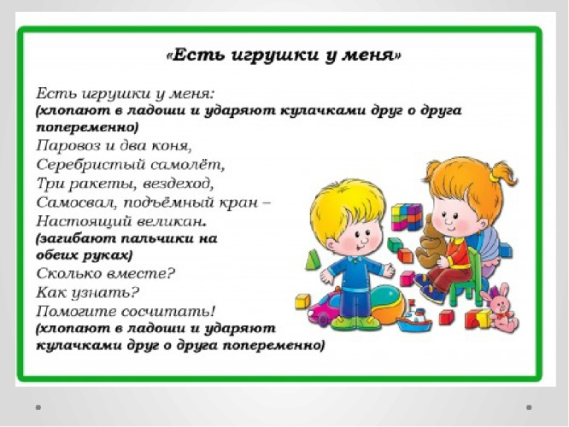
Консультация: | «Какие игрушки необходимы детям»  «Детское упрямство»  «Леворукий ребенок»
Игры | 